2016- 2017 EĞİTİM – ÖĞRETİM YILI 7. SINIF FEN BİLİMLERİ DERS PLÂNI
I.BÖLÜM
Dersin Adı: | Fen Bilimleri | 22. Hafta (27 Şubat – 3 Mart 2017)
Sınıf: | 7.Sınıf
Ünite No-Adı: | 4. Ünite: Aynalarda Yansıma ve Işığın Soğurulması
Konu: | Aynalar
Önerilen Ders Saati: | 4 Saat
II.BÖLÜM
Öğrenci Kazanımları/Hedef ve Davranışlar: |  | 7.4.1.1. Ayna çeşitlerini gözlemler ve kullanım alanlarına örnekler verir.  7.4.1.2. Düz, çukur ve tümsek aynalarda oluşan görüntüleri karşılaştırır.
Ünite Kavramları ve Sembolleri: |  | Düz Ayna  Tümsek Ayna  Çukur Ayna
Uygulanacak Yöntem ve Teknikler: |  | Anlatım, Soru Cevap, Rol Yapma, Grup Çalışması
Kullanılacak Araç – Gereçler: |  | Aynalarda Görüntü etkinliği için;  Düz Ayna  Tümsek Ayna  Cetvel  Tarak  Kalem  El Feneri  Çukur Ayna  Oyun Hamuru  Mum  Kâğıt  Kibrit
Açıklamalar: |  | a. Özel ışınlarla görüntü çizimine girilmez.  b. Çukur aynada cismin görüntüsünün özelliklerinin (büyük/küçük, ters/düz) cismin aynaya olan uzaklığına göre değişebileceği belirtilir.
Yapılacak Etkinlikler: |  | Aynalarda Görüntü (D.K. Sayfa: 143)
Özet: | Ayna Çeşitleri  Aynalar şekil, ışığı yansıtma ve oluşturdukları görüntünün özelliklerine göre; düz ayna, çukur ayna ve tümsek ayna olmak üzere üç grupta incelenir. Çukur ve tümsek aynalara genel olarak küresel aynalar adı verilir. Düzlem aynalardaki yansıma kanunları küresel aynalarda da geçerlidir.  Tümsek Aynalar  Görüntüleri küçülterek daha geniş alanı gösterirler. Bu özelliklerinden dolayı kavşaklarda, otomobillerin yan ve dikiz aynalarında, mağaza ve marketlerdeki güvenlik kameralarında kullanılır. Bir metal kaşığın arka yüzeyi tümsek ayna özelliği gösterir.  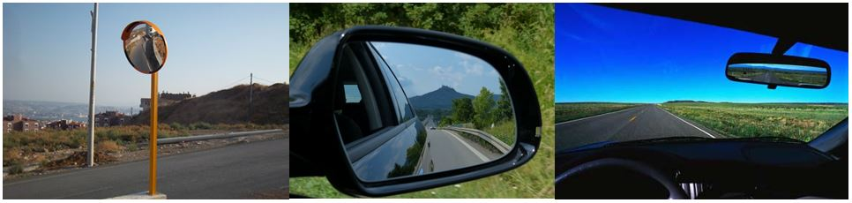  Tümsek Aynaların Kullanım Alanları  Çukur Aynalar  Işığı bir noktaya toplama özelliğine sahiptir. Bu özelliklerinden dolayı otomobil farları ile Güneş enerjisi sistemlerinde çukur aynaların ışığı bir noktaya toplama özelliklerinden yararlanılır. Tümsek aynalara göre daha dar bir alanı gösterir. Ancak çukur aynalar genellikle cisimlerin görüntülerini büyüterek gösterirler ve daha ayrıntılı görüntü oluştururlar. Bu özelliklerinden dolayı dişçilerin ağız muayenelerinde kullandıkları araçlarda, teleskoplarda, mikroskoplarda, tıraş ve makyaj aynalarında kullanılır. Bir metal kaşığın iç yüzeyi çukur ayna özelliği gösterir.  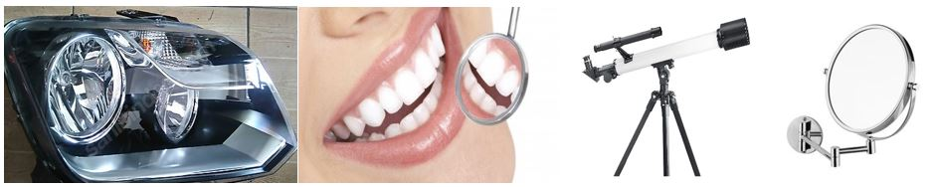  Çukur Aynaların Kullanım Alanları  Düz Aynalar  Görüntü gerçeğiyle birebir aynı özelliklere sahiptir. Bu özelliklerinden dolayı saç tarama, diş fırçalama gibi durumlarda yararlanılmasının yanında, kuaförlerde, berberlerde, mağazalarda, marketlerde kullanılır. Ayrıca düzlem aynalar periskop ve projeksiyon makinası gibi araçlarda kullanılmaktadır.  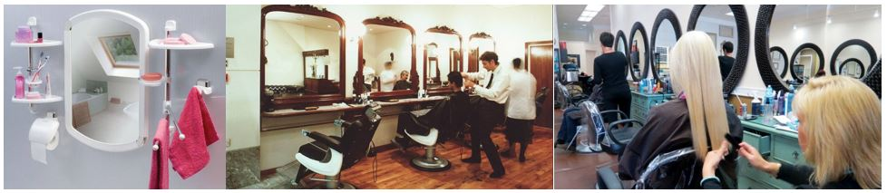  Düz Aynaların Kullanım Alanları  Aynalarda Görüntü Oluşumu  Aynalar kendilerine gelen paralel ışın demetlerini kendi özelliklerine göre farklı şekillerde yansıtırlar. Bu nedenle aylarda oluşan görüntüler farklı özelliklere sahiptir.  Çukur Aynalarda Görüntü  Çukur aynalara gönderilen paralel ışın demetleri, aynadan yansıma kanunlarına göre yansıdıktan sonra aynanın ön kısmındaki bir noktada kesişirler. Bu noktaya çukur aynanın odak noktası denir. Odak noktası “f” harfi ile gösterilir. Birbirine paralel gelen ışın demetlerini bir noktadan geçecek şekilde yansıtan araçlar çukur aynalardır.  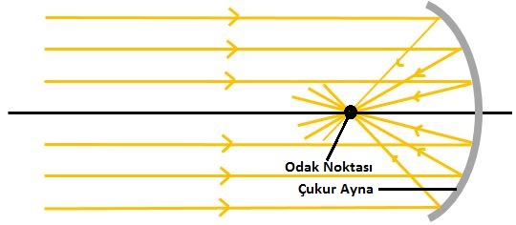  Çukur Aynalarda Görüntü Oluşumu  Çukur aynalarda görüntü;  - Cismin yerine bağlı olarak değişir. Cismin yerine göre ters ve küçük ya da düz ve büyük olabilir.  Buna göre;  - Cisim odak noktasından uzakta ise oluşan görüntü cisme göre ters ve küçüktür. Oluşan görüntünün yeri ise cisim ile odak noktası arasındadır.  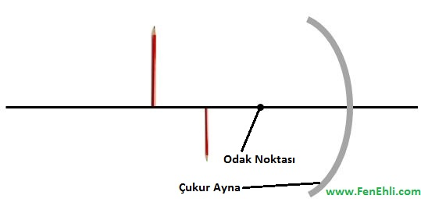  Çukur Aynada Ters ve Küçük Görüntü Oluşumu  - Cisim odak noktası ile ayna arasında ise oluşan görüntü cisme göre düz ve büyüktür. Ayrıca bu durumda görüntü aynanın arkasında oluşur.  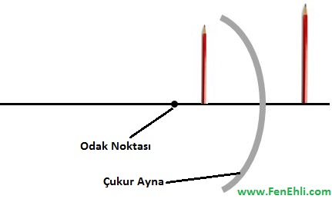  Çukur Aynada Düz ve Büyük Görüntü Oluşumu  Tümsek Aynalarda Görüntü  Tümsek aynalara gönderilen paralel ışın demetleri, aynadan yansıma kanunlarına göre sanki aynanın arka tarafındaki bir noktadan dağılıyormuş gibi yansırlar. Başka bir ifadeyle yansıyan ışınların uzantıları aynanın arka tarafında bir noktada kesişirler. Yansıyan ışınların uzantılarının kesiştiği bu noktaya tümsek aynanın odak noktası denir. Birbirine paralel gelen ışın demetleri tümsek aynalardan dağılarak yansırlar.  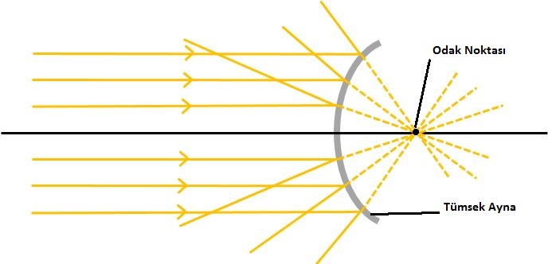  Tümsek Aynada Görüntü Oluşumu  Tümsek aynalarda görüntü;  - Cisme göre düz ve küçüktür.  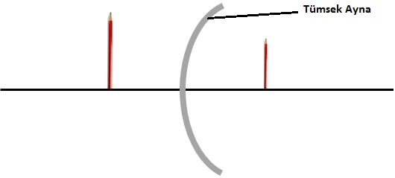  Tümsek Aynada Düz ve Küçük Görüntü Oluşumu  Düz Aynalarda Görüntü  Düz aynalarda oluşan görüntü;  - Cisme göre düz, cismin boyu ile eşit boyda, cisimle simetrik ve görüntünün aynaya olan uzaklığı cismin aynaya olan uzaklığına eşittir.  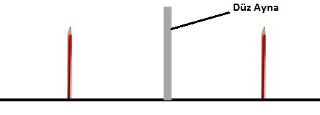  Düz Aynada Görüntü Oluşumu  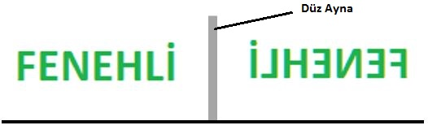  Düz Aynada Simetrik Görüntü Oluşumu  Aynalarda oluşan görüntü cisme göre simetriktir. Bu nedenle AMBULANS ve İTFAİYE gibi araçların ön kısımlarındaki yazılar tersten yazılır. Öndeki araçlar dikiz aynalarından baktıklarında bu yazıları düz olarak okurlar ve bu araçlara yol verirler. Bu araçların yolda hızla ilerlemesi önemlidir. Bu nedenle bu araçlara vakit kaybettirmemek için yol verilir.  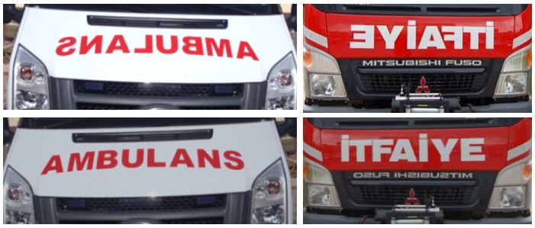  Ambulans ve İtfaiye Yazılarının Ters Yazılması
III.BÖLÜM
Ölçme ve Değerlendirme: | *Boşluk dolduralım  *Eşleştirelim Ölçme ve değerlendirme için projeler, kavram haritaları, tanılayıcı dallanmış ağaç, yapılandırılmış grid, altı şapka tekniği, bulmaca, çoktan seçmeli, açık uçlu, doğru-yanlış, eşleştirme, boşluk doldurma, iki aşamalı test gibi farklı soru ve tekniklerden uygun olanı uygun yerlerde kullanılacaktır.  Öğrenci ders kitabı sayfa 148’deki Gözden Geçirelim etkinlikleri yaptırılacaktır.
IV.BÖLÜM
Dersin Diğer Derslerle İlişkisi:
V.BÖLÜM
Planın Uygulanmasıyla İlgili Diğer Açıklamalar:

…………………………….. Uygundur
Fen Bilimleri Öğretmeni ………………………………………
Okul Müdürü
www.FenEhli.com

